МУНИЦИПАЛЬНОЕ БЮДЖЕТНОЕ ОБЩЕОБРАЗОВАТЕЛЬНОЕ УЧРЕЖДЕНИЕ
«ЦЕНТР ОБРАЗОВАНИЯ № 4»
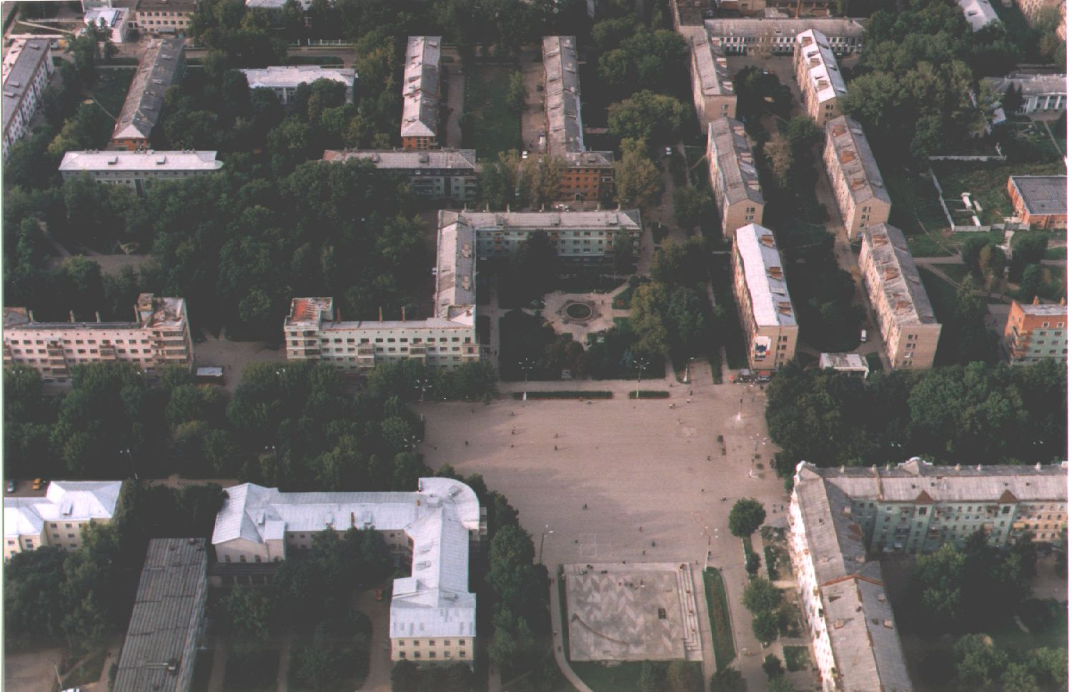
Информационный
творческий
проект
«УЛИЦЫ НОВОМОСКОВСКА»

Выполнили: родители и учащиеся 2-а класса
Руководитель: учитель начальных классов
Долотова Юлия Валерьевна
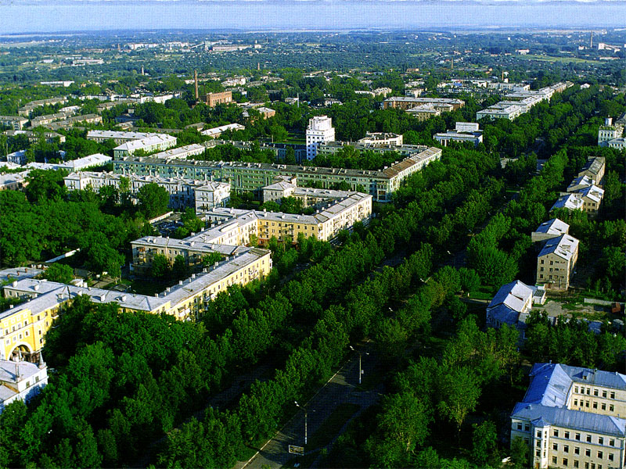

НОВОМОСКОВСК
2018-2019
Тема проекта: «Улицы Новомосковска»
Вид проекта: информационный, творческий, долгосрочный, семейно – групповой.
Продолжительность проекта: сентябрь 2018 года – апрель 2019 года
Участники проекта: учитель, учащиеся 2-а класса и их родители.
Актуальность
Воспитание гражданственности, любви к окружающей природе, Родине, семье – один из основополагающих принципов государственной политики в области образования, закрепленный в Законе Российской Федерации «Об образовании». В настоящее время патриотическое воспитание становится самостоятельным и важным звеном российского образования. Его задачи выдвигаются самой жизнью и признаются актуальными и государством, и обществом.
Формирование у детей любви к Родине – это накопление ими социального опыта и знаний о своем городе, усвоение принятых в нем норм поведения, взаимоотношений, приобщение к миру его культуры.
Исследования показывают, что у большинства школьников недостаточно сформированы знания о родном городе, дети сомневаются в ответах, недостаточно владеют информацией, многие родители затрудняются в знании истории города, а также не имеют возможности посещать культурные учреждения из-за высокой занятости.
В связи с этим, проблема патриотического воспитания детей становится одной из актуальнейших. Важной задачей взрослых является воспитание в детях бережного отношения к окружающему, формирование осознания себя частью семьи, города, страны. Поэтому одним из приоритетных направлений работы стало знакомство детей младшего школьного возраста с региональным культурным наследием своего города, был разработан и реализован информационный творческий проект «Улицы Новомосковска».
Цель проекта
Приобщение детей к истории и культуре родного города через знакомство с улицами ближайшего окружения.
Задачи
1. Воспитывать у детей любовь к родному городу.
2. Расширять представления детей об истории улиц родного города, обогащать словарный запас и связную речь.
3. Развивать самостоятельность, коммуникативные качества, память, мышление, творческое воображение.
4. Познакомить с различными источниками получения информации.
5. Формировать пространственные представления у детей, умения ориентироваться на улицах родного города
6. Способствовать активному вовлечению родителей в совместную деятельность с ребенком в условиях семьи и школы.
7. Обогащать детско-родительские отношения опытом совместной деятельности через формирование представлений об улицах родного города.
Ожидаемый результат
Для детей
• Сформированные знания об улицах родного города, их истории, достопримечательностях.
• Умение ориентироваться на улицах родного города.
Для родителей
• Повышение интереса к совместной деятельности детей, педагогов и родителей.
• Позитивные изменения в стиле взаимодействия ребенок-родитель.
Для педагога
- Повышение профессионализма.
- Внедрение новых методов в работе с детьми и родителями.
- Личностный и профессиональный рост.
Практическая значимость проекта заключается в создании благоприятных условий для обобщения материала по формированию у младших школьников представлений о родном городе и его улицах.
Теоретическая значимость проекта заключается в разработке содержания, форм и методов, предусматривающих поэтапную организацию приобщения детей к истории города и его улиц и вовлечения родителей в совместные мероприятия.
Организация проекта.
I этап – подготовительный. Мероприятия:
1. Родительское собрание «Воспитание гражданственности через знакомство с историей родного города».
2. Опрос и беседы, выявляющие знания и представления школьников и родителей о том, в честь кого названа улица, на которой они живут.
3. Круглый стол для родителей по результатам анкетирования, диагностики, бесед по проблеме.
4. Консультации для родителей по теме проекта.
5. Подбор дидактических пособий, демонстрационного материала, методической литературы, книг по теме проекта.
II этап – основной. Мероприятия:
1. Сбор фотографий, иллюстраций, книг, календарей, открыток с видами города.
2. Экскурсия по близлежащим улицам.
3. Занятия в группе продлённого дня «Чьи имена носят наши улицы».
4. Дидактические игры: «Экскурсия по городу» (на материале фотовыставки); «Вот моя улица, вот мой дом» (на материале фотографий, рисунков и карты города).
5. Посещение библиотеки. Отбор литературы о Новомосковске.
6. Занятие – путешествие «Что было раньше, что сейчас». Просмотр видеофильмов, фотографий.
7. Вечер стихов о Новомосковске.
8. Музыкальное занятие «Экскурсия по городу».
9. Написание сочинений на тему «Улица, на которой я живу»
10. Викторина «Узнай улицу по описанию».
11. Интеллектуальная игра «Знатоки родного города»
12. Оформление макетов улиц, на которых живут учащиеся класса, в виде книжек-раскладушек.
III этап – итоговый. Мероприятия:
1. Презентация учащимися проектов «Улицы Новомосковска».
Результат проекта
Учащиеся представили очень интересные проекты по теме «Улицы Новомосковска», сопровождая свои рассказы показом фотографий. Знания, полученные во время проекта, помогли повысить значимость патриотического воспитания детей, формированию чувства любви к малой родине у младших школьников. Проект заинтересовал всех его участников, сплотил родителей и педагога в воспитании детей - будущих граждан своего города и страны. Все этапы проекта прошли через разные виды деятельности, использовался развивающий, дифференцированный подход к каждому ребёнку.

Улица Комсомольская названа в честь комсомольцев 1930-х годов, которые строили наш город. В начале было построено Комсомольское шоссе, соединившее промышленную северную часть города с южной, где жили люди. Главные строители дороги – бригады Мухина и Белобрагина – шли навстречу друг другу с двух концов: северного и южного. Постепенно Комсомольское шоссе оказалось в черте города и превратилось в улицу, которую 10 августа 1948 года назвали Комсомольской. Она пролегла по городу почти из конца в конец: от вокзала, главных въездных ворот Новомосковска, до улицы Калинина. Тенистый бульвар, тротуары под зелёными кронами – приметы улицы.
Дома здесь неповторимо разнообразные: то величественные, с «вышками», то скромно нарядные, с удобными лоджиями. На многих из них есть мемориальные доски почётным жителям Новомосковска. На доме № 39 висит памятная доска в честь Сумцова Николая Павловича, который 11 лет был директором Новомосковского химкомбината.
В одном из маленьких коттеджей с мезонинчиками расположен Новомосковский археологический музей. На улице Комсомольской находится и историко-художественный музей Новомосковска со знаменитой участницей освобождения города от фашистов боевой машиной «Катюшей» у входа, а также здание администрации города, институт РХТУ имени Д. И. Менделеева, спортивный комплекс «Олимп», много магазинов.
Также на улице Комсомольской расположены гостиница «Россия», Детский парк с любимой многими детской железной дорогой, природно-архитектурный комплекс «Исток Дона», памятник герою русско-японской войны командиру крейсера «Варяг» Всеволоду Фёдоровичу Рудневу.
В центре улицы находится Советская площадь, которую зимой украшает великолепная новогодняя ёлка, сияющая яркими гирляндами и огнями.
От здания администрации до улицы Московской тянется бульвар Шахтёров, на котором расположена ротонда. Когда-то внутри неё висели портреты лучших людей Новомосковска. Сейчас ротонда является визитной карточкой нашего города.

Московская улица – одна из красивейших в городе - основана в 1931 году. Эта старейшая улица названа в честь столицы нашей Родины города-героя Москвы. Она протянулась с юга на север на 1,5 км.
Улица широкая – до ста метров, с двухсторонним движением, с бульваром посередине, вся в зелени, в цветах, радующая глаз разнообразием архитектуры. То перед нами дом простых строгих линий, то красавец с колоннами и «вышкой», то великан, распластавшийся на целый квартал, то скромный четырёхэтажный домик квартир на пятьдесят. В самом начале улицы и в её конце высотные дома - девяти- и двенадцатиэтажные.
Интересно, что на улице «не смолкает» перекличка. Семнадцать домов по левой стороне и семнадцать по правой, как в хороводе-танце. Два дома с красивыми «вышками» стоят на площади наискосок один от другого. Два дворца культуры соревнуются в гостеприимстве, в блеске народных талантов.
Отсюда тянутся нити, незримые и зримые, по всему городу: здесь центральное почтовое отделение, различные государственные учреждения, много банков, поликлиника, гостиница «Октябрь». Для многих юных жителей города притягательным местом является детская библиотека.
На этой улице расположены памятники руководителю Советского государства Владимиру Ильичу Ленину, великому московскому князю-полководцу Дмитрию Донскому и защитникам Родины в Великой Отечественной войне. Один из них находится на месте железнодорожного вокзала, откуда во время Великой Отечественной войны уходили на фронт жители нашего города. Простившись с родными, солдат торопливо прыгает на ходу в уже тронувшийся вагон. Скульптор Е.Л. Литвак не изобразил лицо солдата, так как его лицо – это лицо каждого из 28 тысяч наших земляков, ушедших на фронт в годы войны. На мраморном постаменте другого памятника всегда лежат букеты живых цветов, горит Вечный огонь – символ немеркнущей славы. Он напоминает нам о настоящих героях, часто безымянных, отстоявших нашу свободу и счастье.

Улица Шахтёров находится в центре города. Первоначально улица носила название Угольной. Эта улица названа так в честь работников угольной промышленности, живших, работавших и ныне живущих здесь.
В 30-40-ые годы двадцатого века весь район от улицы Московской до улицы Калинина был застроен двухэтажными щитовыми домами, в которых жили шахтёры. Там же находилось здание шахтёрского общежития. От него до шахты № 15 был проложен деревянный тротуар, по которому и днём, и ночью с шахтёрскими машинами шли на смену горняки.
Современная улица Шахтёров протянулась от Музыкального колледжа до улицы Кукунина. Благодаря стараниям жителей города улица просторная и чистая, вся в зелени, с аккуратными остановками и жилыми домами от двухэтажных до современных девятиэтажных. На пересечении с улицей Московской два старинных дома молча любуются друг другом.
На улице Шахтёров расположились Новомосковскхимстрой, Сбербанк, детский садик, средняя школа, парикмахерские, магазины, аптеки, офисы деловых центров.
Напротив треста «Новомосковскхимстрой» и Сбербанка находится Пушкинский сквер. Небольшой сквер был заложен в 1936 году с круглой цветочной клумбой в центральной части и дорожками-лучами. В 1993 году здесь состоялось открытие памятника великому русскому поэту А. С. Пушкину. Долгое время памятник поэту стоял во дворе авторемонтного завода. Там во время субботника его увидела Тамара Александровна Быкова – председатель Пушкинского общества города Новомосковска. Несколько лет потребовалось, чтобы перенести этот памятник в центр города. Почитатели творчества поэта собираются здесь четыре раза в год: 6 июня – в день рождения А.С. Пушкина, 10 февраля – в День памяти поэта, 8 сентября – Натальин день, 19 октября – в День лицея. В такие дни у памятника всегда звучат бессмертные стихи Пушкина. Торжественные речи произносят гости города. Бывали здесь и потомки Пушкина.

Улица Кукунина названа именем новомосковца Сергея Александровича Кукунина, который с середины тридцатых годов двадцатого века жил и работал в нашем городе. Во время Великой Отечественной войны 13 июля 1943 года в Орловской области гвардии сержант пулемётчик стрелкового батальона Сергей Кукунин погиб при взятии стратегически важной высоты. Его стрелковая рота оказалась перед дзотом, из которого непрерывно строчил вражеский пулемёт. Видя, как гибнут его товарищи, пытающиеся обойти вражеский дзот, он после безуспешных попыток забросить гранату в амбразуру пышущего огнём дзота, пожертвовал собой, закрыв её своим телом. Сергей Александрович Кукунин удостоен посмертно высокого звания Героя Советского Союза. Мемориальная доска на стене дома № 2 напоминает о сержанте Кукунине, его бессмертном подвиге.
Раньше улица Кукунина называлась Комсомольской, но в январе 1964 года участок улицы Комсомольской решением исполкома Новомосковского горсовета был переименован в улицу Кукунина. Она протянулась от улицы Калинина до лесопарка. Пересекается с улицей Шахтёров, справа к ней примыкают улицы Маяковского, Профсоюзная и Лесная. Протяжённость улицы 1 километр.
По чётной стороне улицы - 12 домов, в основном четырёхэтажных, построенных в 1950-х годах. Здесь находится коррекционная школа для детей с замедленным развитием, предприятие общества слепых.
По нечётной стороне в 2000-х годах началось строительство многоэтажных домов. Здесь располагается конечная автостанция городских автобусных маршрутов.

Улица названа в честь великого русского писателя Льва Николаевича Толстого. Л. Н. Толстой (1828-1910 гг.) – наш земляк. Он родился и жил в Ясной Поляне, где сейчас находится его дом-музей. Толстой написал много различных произведений, как для взрослых, так и для детей. Создание этих книг он считал одним из самых важных дел в своей жизни. В Ясной Поляне писатель организовал школу для крестьянских детей. Он сам обучал ребят грамоте, составил для них «Азбуку», «Книгу для чтения».
Дома на улице Льва Толстого начали строиться в 1961 году. Котельно-ремонтный завод строил дома для своих рабочих, а предприятие АЗОТ – для своих. Дома на всей улице построили за 1 год.
Улица небольшая: всего 9 трёх и четырёхэтажных домов. Она начинается от улицы Калинина, заканчивается улицей Маяковского.
До 1962 года по улице ходил паровоз от 15-й шахты до котельной, которая находилась на пересечении улиц Шахтёров и Калинина. На паровозе из шахты возили уголь для котельной. Стоял ужасный грохот. И теперь, раскапывая землю, люди находят камни, на которых лежала железная дорога.
Жители улицы посадили много деревьев, кустарников, поставили скамейки. Во дворах есть детские площадки, где можно играть.

Улица Свердлова названа в честь видного деятеля Великой Октябрьской социалистической революции Якова Михайловича Свердлова (1885-1919 гг.). Она проходит параллельно одной из главных улиц города – улице Московской.
Начинается улица Свердлова от пересечения с улицей Маяковского (названной так в честь великого советского поэта В. В. Маяковского), а заканчивается пересечением с улицей Пашанина (названной так в честь главного врача туберкулёзного отделения горбольницы, заведующего горздравотделом Ф. И. Пашанина, работавшего в нашем городе с 1937 года по 1941 год и казнённого фашистами в Могилёве).
На улице расположены важные объекты социальной инфраструктуры города Новомосковска, такие как санитарно-эпидемиологическая станция, перинатальный центр, городская библиотека, гимназия № 13, Центр образования № 4, поликлиника № 3, а также оптовая база.
Напротив Центра образования № 4 находится сквер имени 30-летия ВЛКСМ, в котором любят отдыхать дети и взрослые.
Параллельно улице Свердлова в старой части города находится небольшая улица, которая называется проезд Свердлова. Проезд Свердлова соединяет две большие улицы: Маяковского и Шахтёров. Высотных домов здесь нет, зато стоят маленькие уютные двухэтажные домики, построенные ещё до Великой Отечественной войны в 1938 году. Во дворах очень много зелени: под каждым окном разбиты цветники и растут вишни, которые очень красиво цветут весной.

Улица Калинина названа в честь революционера и советского государственного деятеля Михаила Ивановича Калинина (1875-1946 гг.). Дома на этой улице, в основном, трёх- и четырёхэтажные. На пересечении с улицей Садовского есть девятиэтажные дома. Всего 41 дом.
На доме № 24 висит мемориальная доска с надписью: «В этом здании во время Великой Отечественной войны находился эвакуационный госпиталь № 3011».
На улице Калинина находятся центр подготовки спасателей, детский садик № 36, медицинский диагностический центр, «Промэнергосбыт», гипермаркет «Карусель», Новомосковский филиал Государственного института азотной промышленности, политехнический колледж, военкомат, стадион «Химик», городская больница.
ООО «Промэнергосбыт» осуществляет деятельность по содержанию электрических сетей в нашем городе с 2002 года и является застройщиком многоквартирных домов. Вечерами здание освещается красивыми разноцветными иллюминациями.
Новомосковский политехнический колледж – старейшее профессиональное учебное заведение города, его ровесник, долгое время являвшийся центром культурной жизни. Тогда только здесь был большой актовый зал со сценой и киноустановкой, с просторным фойе для проведения вечеров танцев, маскарадов, игр. Библиотека была лучшей в городе. Имелись физкультурный зал с набором спортинвентаря и стрелковый тир.
Стадион «Химик» был открыт в 1954 году. В 1990-е годы его реконструировали. Сейчас стадион оборудован пластиковыми креслами и козырьками-навесами, искусственным газоном шестого поколения с системой подогрева, есть вторая трибуна. Под крышей стадиона действует детская спортивная школа, готовящая резерв в главную футбольную команду «Дон», которая выступает во 2-й лиге чемпионата России.

Название улицы Профсоюзная происходит от слова «профсоюз». Профсоюз (профессиональный союз) – это объединение трудящихся, работающих в одной отрасли.
Эта небольшая и тихая улица расположена на окраине города. Рядом с ней находятся лес, взрослый парк, террикон. Террикон – конусообразный отвал пустой породы на поверхности земли при шахте, руднике.
На улице 17 жилых двух-, трёх- и пятиэтажных домов. Имеются 3 продуктовых магазина, гипермаркет «Магнит», магазин мёда, аптека, интернат слепых, в котором работают незрячие люди.

Парковый Проезд – это небольшая улица, которая соединяет две крупные улицы: Калинина и Парковую. Парковый Проезд проходит между двумя парками: Городским (взрослым) и Парком Памяти.
В Парке Памяти располагается Мемориальный комплекс, который состоит из гранитной гробницы с именами погибших в борьбе за Сталиногорск (так назывался Новомосковск в годы Великой Отечественной войны), Скорбящей Матери, олицетворяющей всю скорбь о солдатах, павших на войне, белоснежной арки, возвышающейся над Скорбящей Матерью, являющейся символом голубого неба, очищенного от дыма войны, полукруглого каменного стенда «Новомосковцы – герои Советского Союза», металлической 12-тиметровой стелы с надписью «1941-1945 годы». Перед стелой на гранитных плитах пятиконечная звезда и Вечный огонь, как подтверждение неугасаемой мощи Сынов России. Рядом посажены голубые ели и цветочные клумбы, установлены оригинальные светильники. Тут же застыл на пьедестале танк ИС-2 с номером 634 и красной звездой на броне башни, который освобождал город от фашистов.
Основной современной достопримечательностью Городского парка является свето-музыкальный фонтан. Летними вечерами его струи сияют разноцветными огнями и «танцуют» под музыку. Это зрелище делает парк сказочным. «Поющий» фонтан - настоящая «изюминка» нашего города.
На улице Парковый Проезд находятся Свято-Успенский мужской монастырь и два медицинских учреждения.

Улица Куйбышева названа в честь известного революционера и советского государственного деятеля Валериана Владимировича Куйбышева (1888 – 1935 гг.). Она берёт начало на мосту при въезде в город с трассы «М 4» и заканчивается на пересечении с улицей Московской. Эта улица проходит через Детский парк, вдоль дубняка и берёзовой рощи. Она очень зелёная и красивая в любое время года.
Детский парк был создан общими усилиями жителей города из запущенной берёзовой рощи. Её прочистили и посадили новые деревья: лиственницы, дубы, берёзы. На месте неприметного ручья, который протекал в ложбинке между берёзовой рощей и дубняком, горожане построили плотину, создали каскад бассейнов. Затем появились спортивные площадки, Зелёный театр, детская железная дорога.
Строительство детской железной дороги началось в 1953 году по инициативе начальника комбината «Москвауголь» Дмитрия Григорьевича Оники. Узкоколейная дорога протяжённостью 2 км 300 м пролегла замкнутым кольцом вокруг Детского парка. Были построены депо и две станции: «Берёзки» и «Дубки». Из Польши получены узкоколейный паровозик и три вагончика. 26 мая 1955 года состоялось открытие детской железной дороги. Она единственная в Тульской области и одна из двадцати в России. Школьник – юные железнодорожники – сами руководят движением поезда, управляют паровозом, ремонтируют подвижной состав, заботливо обслуживают маленьких пассажиров. За годы, прошедшие после открытия, многое изменилось: маленький паровоз заменили таким же маленьким тепловозом (их теперь два), заменили и вагончики (их четыре). Построили новое здание станции «Берёзки» и учебный корпус с мастерскими и рабочими кабинетами, где школьники знакомятся с основами железнодорожного дела и профессиями железнодорожного транспорта. Сегодня это необычное детское предприятие и учебное заведение.
В июне 1994 года в Детском парке был организован мини зоопарк, летом 1995 года открыта детская конноспортивная школа «Юный наездник», весной 1998 года – конноспортивная школа для подростков и взрослых.

Улица Дзержинского названа в честь известного революционера и советского государственного деятеля Феликса Эдмундовича Дзержинского (1877-1926 гг.). Раньше она называлась Аммиачная. На ней появился первый четырёхэтажный дом со всеми удобствами. Чуть позже появился дом «седьмой стахановский».
В настоящее время это спокойная тенистая улица с офисами и магазинами. Протяжённость улицы с запада на восток 800 метров. На ней находится 18 зданий. Среди них профессиональный лицей № 1, который готовит специалистов среднего профессионального образования для пищевой промышленности (техников-технологов). С 2015 года лицей переименован в Новомосковский техникум пищевых биотехнологий. Рядом расположены здания общежитий техникума и Новомосковского института повышения квалификации руководящих работников и специалистов аварийно-спасательных служб.
На улице находится здание Прокуратуры нашего города, отдел МВД России по Новомосковску, отдел государственной службы безопасности, филиал вневедомственной охраны, участковый пункт полиции. На доме № 19 можно увидеть мемориальную доску майору милиции Сергею Сергеевичу Пискову.

